МУНИЦИПАЛЬНОЕ БЮДЖЕТНОЕ ОБЩЕОБРАЗОВАТЕЛЬНОЕ УЧРЕЖДЕНИЕ
ВЕЧЕРНЯЯ СМЕННАЯ ОБЩЕОБРАЗОВАТЕЛЬНАЯ ШКОЛА № 2 г. Владикавказа
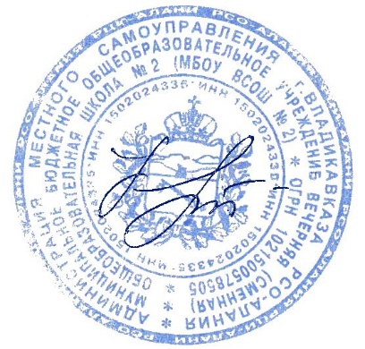

УТВЕРЖДАЮ
Директор МБОУ ВСОШ № 2
_____________Н.Н. Кочетова
Пр. №_94_от 01.09. 2020 г.

Список членов школьного методического объединения
учителей-предметников, преподающих курсы школьных дисциплины гуманитарного цикла
/ШМО ГЦ/ (2020-2021 уч.г.)

Куратор ШМО ГЦ – Загалова А.Ю., заместитель директора по УВР.
Руководитель ШМО ГЦ – Катаева И.В., учитель истории и обществознания, классный руководитель 11-А класса.

№ | ФИО | Дата рождения | Какой ВУЗ факультет  и когда окончен | Занимаемая должность | Стаж общ./пед. | Квалифи-кационная категория | Дата похождения аттестации | Год прохождения курсов | Награды, звания | Домашний адрес, телефон
 | Бедоева  Ира Эльбрусовна | 1965 | СОГУ,1990  Осетинский язык и литература, русский язык и литература | Учитель осетинского языка | 30/30 | - | - | 2014 | - | Галковского, 237, кв.125  89888379667
 | Богачева Марина Карповна | 1942 | Ростовский пед. институт 1976 Психология и педагогика | Психолог, библиотекарь | 59/40 | Соответс-твие з/д | - | 2019 | Заслуженный работник РСО-Алании, Отличник народного просвещения | Ватутина , 39/41, кв.43  89284814097
 | Гиоева Светлана Степановна | 1965 | Орловский гос. пед. институт , 1989.  Русская филология | Учитель русского языка и литературы,  Методист школы | 36/26 | высшая | 2016 | 2017 | Почетный работник общего образования РФ | Гвардейская 46/2 кв.41  89188256686
 | Гугкаев  Алан Эльбрусович | 1965 | СОГУ  1987 ,  филология | Учитель русского языка и литературы | 40 /36 | высшая | 2020 | 2018 | Почетный работник общего образования РФ | Дзусова , 26/2 кв 172
 | Дарчиева Татьяна Муратовна | 1961 | Бухарский государственный университет, 1989 Русская филология | Учитель русского языка и литературы | 37/33 | Соответс-твие з/д | 2019 | 2020 | - | г. Беслан 89187084149
 | Загалова Алла Юрьевна | 1966 | СОГУ, 1999. стория | Заместитель директора по УВР, учитель истории и обществознания | 36/27 | высшая | 2015 | 2018 | Почетный работник общего образования РФ | Маркуса 63 кв. 2  89888710436
 | Загалова Дзерасса Олеговна | 1992 | СК ГМИ  Налоги и налогооблажение | Социальный педагог | 5/2 | б/кат | - | 2018 | - | Маркуса 63 кв. 2  89888710436
 | Загалова Инара Олеговна | 1989 | студент | Учитель английского языка |  | б/кат | - |  | - | Маркуса 63 кв. 2
 | Катаева  Инга Владимировн. | 1980 | СОГУ  2007 ,история | Учитель истории и обществознания | 17/16 | Соответс-твие з/д | 2019 | 2019 | - | Цаголова 51/10  89188216127
 | Саркисянц Игорь Викторович | 1971 | Чечено-Ингушский гос. Университет ,1993 история | Учитель основ православной культуры | 19/2 | - Соответс-твие з/д | - |  | - | Кутузова 83 к.4 кв.18  89888769488
 | Хайманова Жанна Максимовна | 1967 | СОГУ,  1991, история | Учитель истории и обществознания | /29 | I | 2016 | 2018 | - | Ул Кирова 62, кв 25  50-54-37
 | Хачирова  Аза  Сергеевна | 1961 | Тбилийский гос. пед. Институт, 1983  Английский и немецкий язык | Учитель английского языка | /30 | I | 2016 | 2017 | - | Ул Павленко , 44 кв 36  54-21-36
13. | Цагаева Фуза Дзибоевна | 1952 | Юго-Осетинский гос. пед. институт 1976 Русская филология | Учитель русского языка | 36/36 | - |  | 2017 | - | г.Дигара ул Гибизова 110

